Родительский университет

Семинар-практикум
для родителей
5-8 классов

« Как повысить учебную мотивацию»

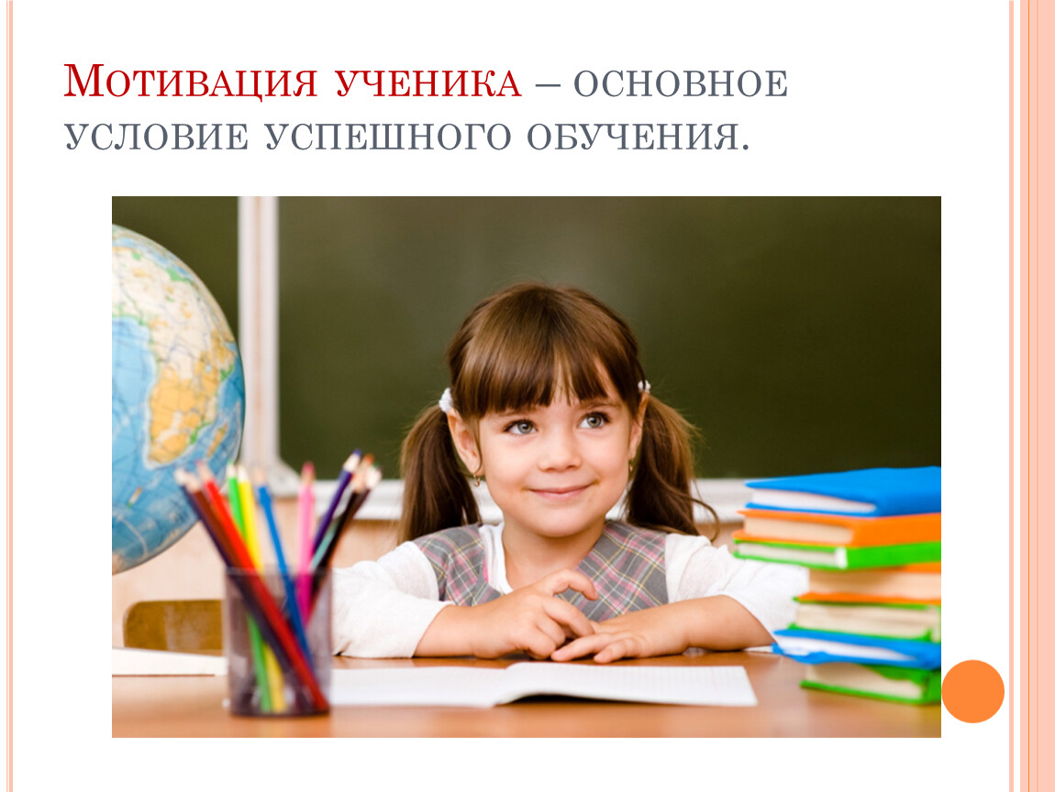

ГУО «Средняя школа г.п.Домачево»
2021г.

Тип занятия: ОНЗ (открытие нового знания)
Цели занятия:
- Сформировать у родителей представление о необходимости понимающей среды в семье. Как она создается и разрушается.
- Показать значимость своих чувств во взаимоотношениях с ребенком, которые являются основой в понимании поведения ребенка.
- Заложить основу для развития понимающей среды в семье.
Дидактические материалы и оборудование к занятию:
Демонстрационный материал: 1) презентация
Раздаточные материалы:
1) карточки – 1 комплект - зеленый, красный, синий
8) простой карандаш, ластик, цветные карандаши, краски, кисточки, вода; листы для работы (А4);
9) чистые листы для работы групп (А3);
10) блокнот для записей.
Для проведения занятия с родителями необходимо рассадить в группы по 4-6 человек.
Ход занятия
Мотивация к деятельности.
Слайд с высказыванием:
“Можно привести коня к водопою, но заставить его напиться нельзя”.
Древняя мудрость
Как вы понимаете эти слова? (Без нашего желания ничего невозможно сделать.)
– А каким словом мы можем назвать “желание что-то делать”? (Мотивация.)
? А как вы думаете, может быть, она не нужна? И жить, как хочу, что хочу, то и ворочу? (Нет. Нам необходимо развиваться. Достигать каких-то целей в жизни. Приобретать профессию....)
– Всегда ли есть желание делать то, что необходимо для развития самого себя? (Нет. Не всегда.)

Педагог или психолог проводит фронтальный опрос: “Задумывались ли вы о том, почему я или мой ребенок что-то не хочет делать? Связывали ли вы это с мотивацией.” Для ответа используются карточки 3-х цветов:
- “да, для меня это актуально” - зеленый,
- “да, но не связывал это с мотивацией” - синий,
- “нет, не задумывался” – красный.

– Спасибо за ответ, давайте обсудим, что чаще всего дети не хотят делать? (Ответы родителей).
– Порой из-за этого возникает много проблем во взаимоотношениях с нашими детьми и близкими.
– Поэтому предлагаю вам сегодня окунуться в мир познания истоков мотивации и что делать, когда ее нет.
2) Актуализация знаний и фиксация индивидуального затруднения.
Задание № 1 для групп:
а) обсудить и написать ответ на вопрос: “Что такое мотивация?” (1–2 мин.)
б) составить понятие мотивации из частей (Р– 1). (Слайд 3для проверки)
Мотивация — побуждение к действию; психофизиологический процесс, управляющий поведением человека, задающий его направленность, организацию, активность и устойчивость; способность человека деятельно удовлетворять свои потребности.
– Учебная мотивация – это процесс, который запускает, направляет и поддерживает усилия, направленные на выполнение учебной деятельности. Это сложная, комплексная система, образуемая мотивами, целями, реакциями на неудачу, настойчивостью и установками ученика.
– Какая бывает мотивация? (Открыть Слайд 4).
– Как вам кажется, где первоначально начинает происходить формирование мотивации? (Слайд 5) (Конечно в семье.)
– Как вы думаете, какую роль родители играют в формировании мотивации? (Главную, первую... Ибо только в семье ребенок берет начало своей жизни, происходит его формирование, закладываются основы поведения, характера...и к семи годам, когда ребенок идет в школу, мы получаем “готовый продукт”, который будет только дополняться. Даже в древности утверждали, что основная закладка человека идет до 7 лет.)
– Итак, как же семья закладывает “основу мотивированной личности”.
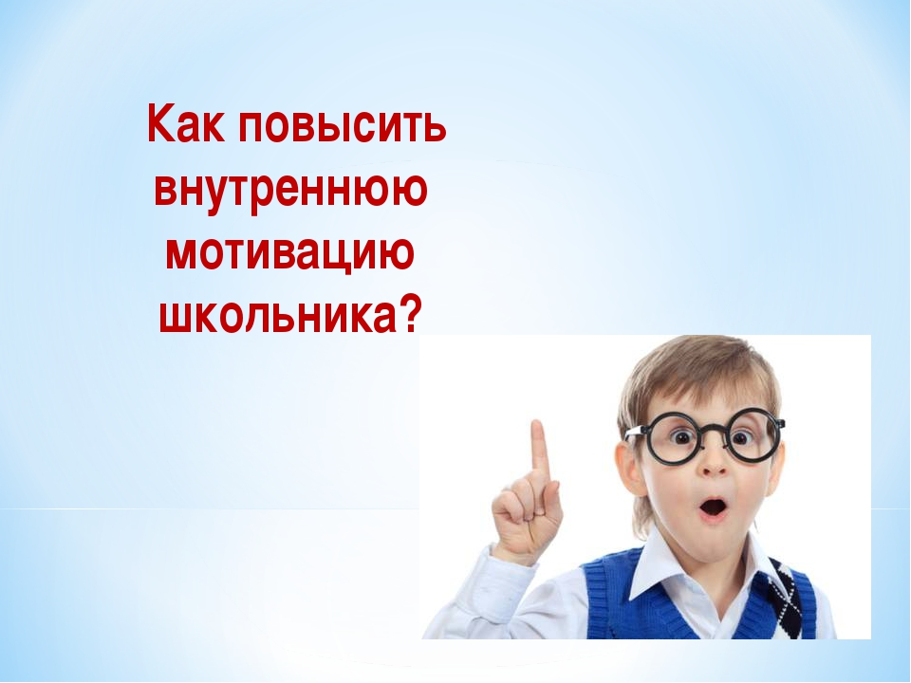

Педагог рисует по ходу рассуждения на доске, показывает образец расположения рисунка.
Задание № 2 (индивидуальная работа с рисунком):
– Возьмите, пожалуйста, листочки и нарисуйте себя, чисто схематически в виде человечка. А теперь вы будете рядом создавать своего ребенка.
Педагог рисует все компоненты (части тела ребенка) последовательно.
Когда вы любите своего ребенка (на слове любовь – рисуем сердце возле взрослого) – “появляется тело”, когда вы принимаете свою роль родителя – у ребенка появляется “голова”, когда вы добры – ребенок “улыбается”, когда есть уважение – вас хотят видеть и слышать – появляются “уши и глаза”, когда вы обнимаете своего ребенка – он тянется к вам навстречу – появляются “руки”, когда вы с ним гуляете – “ноги”. Когда мы понимаем друг друга – создается фундамент “почва под ногами”. Когда мы радуемся своему ребенку – “солнце”. Познаете мир вместе с ребенком – “дома, деревья, цветы...окружающий мир”.
– Вам нравится, что у вас получилось? (Слайд ы 6–7)
Для образца рисунки вынесены на презентацию. Обратите внимание, что расположение на рисунке ребенка может быть, как слева, так и справа. Это не принципиально. Важно, что получается красивая картинка, на которой нарисован родитель и ребенок на фоне чего – либо.
– Какие чувства вы испытываете, глядя на эту картинку? (Счастье, радость, теплоту...)
– А теперь произошла ситуация, когда ребенок вам сказал, что не хочет учиться или идти в школу? (Слайд 8)
Педагог разыгрывает ситуацию с родителями. Он в роли ребенка, который не хочет идти в школу. Родители всячески стараются уточнить, почему он не хочет идти в школу, задают разные вопросы. Ответ “ребенка” всегда один “не хочу, не буду, отстань...”. Ребенок на контакт не идет.
– Что сейчас с вами сейчас происходит? (Я не знаю, что делать...)
– Что Вы чувствуете в данной ситуации? (Слайд 9) Запишите для себя. (Обиду, гнев, отчаяние, раздражение, ступор...)
– Что Вам хочется сделать в данной ситуации? (Накричать; шлепнуть; заставить говорить, только не знаю как; уйти раздраженным; призвать на помощь вторую половинку или дедушку, бабушку...). Запишите на листочке, что вам хочется сделать.
– Насколько эффективны эти действия? ( Они не эффективны/ эффективны для достижения сиюминутного результата, но разрушают отношения.)
Задание № 3 (продолжение работы с рисунком).
Работа только со взрослыми!!!!
С детьми категорически запрещается!
– А теперь давайте возьмем ваши рисунки, и там немного поработаем и разберемся, что же происходит с нами и нашим ребенком.
– Радости от общения с ребенком у нас нет – исчезает солнце (стираем или замазываем черной краской).
– Нам кажется, что ребенок нас не уважает, как родителя – он нас не слышит и не смотрит в глаза, отворачивает голову или опускает ее (стираем глаза и уши).
– Мы понимаем, что наша доброта ни к чему хорошему нас не привела – (исчезает рот с улыбкой).
– Мир, который был таким красивым – приобретает темные краски – берем темные краски и закрашиваем мир вокруг людей.
– Когда ребенок не хочет с нами общаться, и мы не знаем, как его вывести на разговор – у нас как будто исчезает почва под ногами – “убираем понимание”.
– И нам кажется, что нас не любят – разрываем сердце. – (разрываем лист пополам через сердце!) Пауза. Дать родителям немного побыть в этом состоянии.
– Что вы чувствуете??? Ваши ощущения.
Педагог выслушивает мнения родителей.
– Можем ли мы сейчас, себе, честно ответить на простой вопрос – Мы – понимающие родители, понимающая семья? (Слайд 10) (Нет. Мы – непонимающая семья.)
– Можем ли мы признаться себе, что попали в ситуацию затруднения?
– А что же делать в ситуации, когда у нас есть проблема-затруднение? (Разобраться, подумать от чего возникает такая ситуация и как решить эту проблему.)
3. Выявление причины затруднения.
– Почему возникают такие ситуации? (Мы не знаем что делать; не знаем, как себя вести с ребенком, чтобы добраться до истинных причин его негативного поведения, то есть когда возникает непонимание.)
4. Построение проекта выхода из затруднения.
– Что нам надо понять и сделать? (Нам надо понять: как вести себя в подобной ситуации, понять причину такого поведения ребенка, и что делать, чтобы исправить данную ситуацию.)
– То есть, какую цель мы поставим на нашем занятии? (Мы ставим цель: узнать, как действовать родителям в ситуации, когда ребенок не хочет что-то делать, и мы не понимаем его поведение.)
– И для себя наметим план наших действий. (Слайд 11)
– Первое, в чем мы должны разобраться – как вести себя в подобной ситуации, которою можно назвать стрессовой.
– Второе, мы должны понять причину, почему ребенок не хочет с нами разговаривать? И как сделать так, чтобы он поделился с нами своими проблемами?
– Третье, вывести алгоритм действий в подобной ситуации, создать свод правил, чтобы не терять взаимопонимание со своим ребенком – “Создадим указ в королевстве понимающей семьи”.
5. Реализация построенного проекта.
– Начнем с первого пункта. Как себя вести в стрессовой ситуации? Мы будем реагировать как обычно, привычными нам способами? (Привычная реакция не даст нужного эффекта, значит, надо узнать другие способы.)
Задание № 4 (список действий при стрессе).
Педагог может выслушать варианты родителей. Далее составляется список рекомендаций.
(Слайд 12) Для педагога важно добавить в этот список следующие действия:
выпить стакан воды, продышаться, прогуляться и упражнения, которые будут оформлены в виде буклета.
На занятии необходимо часть упражнений выполнить. (Приложение №1, 1а)
– Итак, мы успокоились и теперь нам надо понять, почему ребенок не хочет с нами разговаривать. Для этого нам необходимо вспомнить то, чувство, которые мы испытали при отказе ребенка разговаривать с нами. (Мы возвращаемся к месту, когда родители написали свое чувство - обиду, гнев, отчаяние, раздражение, ступор...) Родители называют чувства. (Слайд 13)
Педагог обращает внимание родителей – что они чувствуют то же, что обычно чувствует их ребенок в ситуациях с родителями, когда те их не понимают. Если родитель чувствует злость, значит, и ребенок в конфликтных ситуациях чувствует злость и раздражение. Если родитель чувствует обиду, то и в их взаимоотношениях – ребенок чувствует обиду. А для того чтобы двигаться дальше, родители соотносят свои чувства с причинами возникновения этих чувств – таблица “Чувство – Причина”.
(Слайд 14)
Чувство | Причина
Раздражение | Отсутствие достаточного необходимого внимания
Гнев, злость | Самоутверждение, признание себя, как личности, право решать свои дела.
Обида | “Вы сделали мне плохо, пусть и вам будет плохо”. Месть за: неверие в мои силы и возможности; сравнение с другими; унижение в кругу семьи; потерю родителя во время развода; появление нового более значимого человека в нашей семье; несправедливое отношение ко мне, невыполнение обещаний; родительскую ложь; отдали в отстойную школу, которую каждый день “критикуете”.
Отчаяние, безнадежность, стопор | Переживание своего неблагополучия.
После того, как родители начали понимать, какими причинами движется поведение ребенка, они приступают к выполнению Задания №5 –составление беседы.
Задание № 5 (составление беседы с ребенком).
Уточнив для себя причину возникшего чувства ребенка, родители составляют “Диалог с ребенком” (при этом сначала выполняют “Шаг 1”) – как бы я хотел, чтобы со мной поговорили. (Слайды 15–17 –последовательно.)
Шаг 1.
Родитель занимает позицию ребенка с тем чувством, которое он чувствует в данной ситуации и представляет, как бы он хотел, чтобы с ним поговорил родитель…
Какие слова он бы хотел услышать от родителя, чтобы ушло негативное чувство.
Далее родители пишут текст. Для написания текста используют Приложение №2
Шаг 2
Прочитав Приложение №2, родитель выстраивает беседу, учитывая все пожелания в тексте.
После того, как родители написали беседу с ребенком:
- с одной стороны - это домашнее задание – провести беседу с ребенком и выяснить истинную причину отказа;
- с другой стороны - переход к следующему заданию в группах – Уважаемые родители, после предполагаемой беседы с ребенком, когда вы выяснили причины отказа (а они могут быть разными), Вам необходимо составить приблизительный список возможных причин отказа.
Для этого в группах составьте список возможных причин отказа (2–3 мин).
Потом вместе (педагог и родители) пополняют карточку, приведенную ниже и получают список возможных причин отказа ребенка. С данным списком работа будет проходить на следующем занятии. (Слайд 18)
Возможные причины отказа от учебной деятельности:
- Ребенок начал врать (двигатель страх наказания).
- Я не понимаю предмет.
- У меня ничего не получается.
- Надо мной смеются (глупый, нет крутого телефона..).
- Учитель надо смеется и обзывается.
- Со мной не общаются в классе.
- Я стараюсь, стараюсь, а никто этого не замечает.
- Я устал, у меня нет сил.
- Я не хочу учиться (не хочу или не могу).
Педагог выслушивает каждую группу.
– Уважаемые родители, данные причины можно условно разделить на три группы:
- педагогические ошибки (учителя, родители);
- психофизиологические
- социально- воспитательные.
– Более подробно об этом мы будем говорить на следующем занятии.
Подробный разбор причин, природу возникновения и как поступать, будет рассматриваться на следующем круглом столе ...(указать дату и время). Родители могут заранее подготовить свои ситуации.
– Теперь, когда Вам, уважаемые родители понятны причины всего происходящего, как вы начинаете себя чувствовать? (Более уверенно.)
– А когда мы начинаем себя чувствовать уверенно, относиться к ситуации спокойно, понимаем причину происходящего, мы знаем, что делать, то соответственно и мир вокруг нашей семьи начинает изменяться к лучшему.
Задание № 6 (восстановление рисунка)

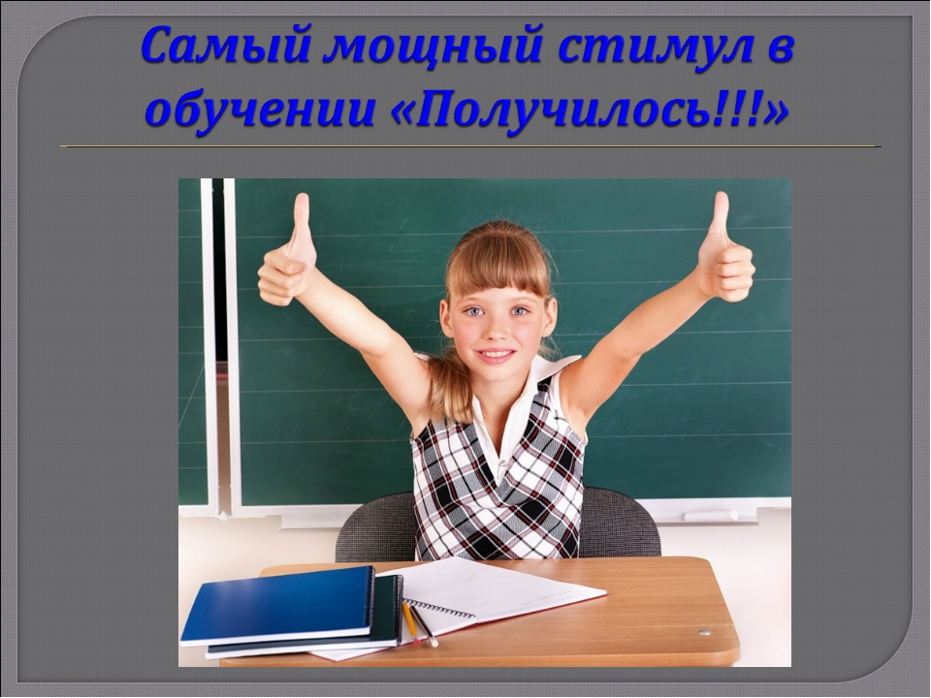

– Возьмите свои остатки от рисунка. Посмотрите на половинки.
– Что Вам хочется сделать? (Перерисовать, склеить..)
Родители начинают работать, но прежде заострить их внимание на том, что ребенок на рисунке должен находиться справа. Так как “движение вперед” на листе идет “слева-направо”, и чтобы родители со своей любовью помогали идти ребенку вперед, то родитель стоит слева, а ребенок справа (когда вы смотрите на лист).( Слайд 19)
Те родители, которые выбрали перерисовать – перерисовывают с учетом вышесказанного. Кто захотел склеить – могут клеить и делают то, что считают нужным (закрашивают гуашью, рисуют сверху...). Даем им возможность восстановить рисунок, чтобы он понравился. Для проверки “нравится ли рисунок” – берем рисунок в руку и вытягиваем ее на уровне глаз и смотрим. Спрашиваем, нравится или нет, хочется ли что-то дорисовать, добавить. Если хотят внести изменения, пусть вносят. Если нравится – спрашиваем: Как они себя сейчас чувствуют? (Родители называют свои чувства, которые изменились в лучшую сторону).
– Как вы все понимаете, что конечно одним разом ситуацию не изменить, поэтому необходимо для себя написать небольшой план исправлений своих взаимоотношений с ребенком, используя подсказку, которую я вам раздам (Таблица “Чувства–исправления”). Напишите в свой блокнот свои действия, мероприятия. (5–7 мин)
Задание № 7.
В таблице “Чувства–исправления”, отражены мероприятия и действия, которые необходимо выполнять, чтобы скорректировать свои взаимоотношения с ребенком.
Чувство | Исправления
Раздражение | Оказываем ребенку положительное внимание; становимся более внимательными к его обращениям – желательно сделать реакцию с первого обращения ребенка; планируем совместные мероприятия, игры, походы, прогулки – где все внимание на нашем совместном взаимодействии...
Гнев | “Уменьшаем” свою включенность в дела ребенка; даем ему возможность самостоятельно справляться со своими делами, подбадривая; можем обращаться за советом...
Обида | Понимаем причину обиды, какая боль у ребенка – исправляем причину. Приносим извинение за причиненную боль; рассказываем о своем негативном опыте и каким образом из “него выходили”; меняем школу или перестаем плохо говорить о школе и педагогах; стараемся исполнить свои обещания...
Отчаяние, безнадежность | Перестать предъявлять завышенные свои требования; сбросить на “ноль” свои ожидания и претензии; разобраться в причинах его неуспешности; найти способности и развивать их; найти тот минимум с которым он справляется и двигаться вперед; провести медицинское обследование; обратиться к специалистам...
Задание № 8 (создаем алгоритм).
– У меня возник вопрос – сможете ли вы теперь составить алгоритм действий родителей в ситуации, когда ребенок не хочет учиться или....?
Родители в группах составляют алгоритм. (3–5 мин)
Алгоритм действий родителей в ситуации, когда ребенок не хочет учиться или ...
- Успокоиться.
- Понять причину, по которой ребенок не хочет с нами разговаривать, через наши чувства.
- Подготавливаем беседу с ребенком.
- Разговариваем.
- Выясняем причину (в каких областях она лежит).
- Разбираемся в причине и выстраиваем дальнейший план действий во времени.
- Реализовываем план. Вносим коррективы, если что-то не так.
- Смотрим на результат.
Далее идет согласование алгоритма родителей с общим алгоритмом действий, предложенным педагогом или психологом (Слайд 20).
– Итак, теперь давайте разберемся, что вы сейчас сделали? ( Мы составили алгоритм действий родителя в ситуации, когда ребенок не хочет учиться или...)
– Почему вам это было необходимо? (Потому что нам надо было разобраться в причинах, почему у ребенка пропадает желание учиться, понимать своего ребенка, повышать его мотивацию к учебе или другому делу.)
– Вы прекрасно справились с заданиями!
6. Первичное закрепление.
При наличии времени, педагог с родителями может разыграть 2–3 ситуации, используя составленные диалоги – беседы родителей. Проговаривая вслух в парах, родитель слушающий дает обратную связь- тронуло ли его данное обращение или нет.
7. Самостоятельная работа.
– Уважаемые родители, самостоятельной работой для вас будет – потренироваться с ребенком применять на практике те диалоги, те секреты, которые вы сегодня открыли. И отразите результат своих тренировок в блокнотиках.
8. Включение в систему знаний.
– Так как в самом начале мы с вами говорили, что “ростки” мотивации происходят из семьи, то наверно климат в семье должен помогать расти и процветать здоровым потребностям ребенка в окружающем мире познания. Семья – как маленькое королевство со своими законами и правилами жизни.
Задание № 8 (готовим указ) (Слайд 21)
– Сейчас, в группах, выполните следующее задание – из предложенного текста, составьте свод правил “Королевства понимающей семьи”. Посмотрите на данные правила, их нужно перефразировать кратко и лаконично, чтобы лучше запомнить! Можно использовать ассоциации, с какими фразами из фильмов, цитатами, крылатыми выражениями эти правила у вас соотносятся. Оформите данный свод правил в виде “Указа”. Текст для работы находится в Приложении №3.
Группы работают в течение 10–15 минут.
– Выберите ответственного из группы и зачитайте “Указ Королевства понимающей семьи”.
– Как вы думаете, вам удалось справиться с поставленной задачей – создание указа? (Да)
– Вы довольны собой, что сами смогли сделать это? (Да)
– Что было сложным в данном задании? (Ответы родителей)
– Как Вы думаете, какая обстановка будет в семье при таком “Указе”?
– Как Вы думаете, когда в семье будет подобная обстановка, будет ли у ребенка желание что-то делать в своей жизни? (Да)
– Будете ли Вы, как родитель испытывать чувство радости и гордости за своего ребенка? (Да)
– Будете ли Вы счастливы от осознания того, что Вы явились источником счастья вашего ребенка? (Да)
– Есть ли у Вас желание совершенствоваться в роли родителя на благо вашего ребенка? (Да)
– А так как у вас есть желание идти вперед по пути совершенствования, то приглашаем вас на следующее занятие...., которое состоится...
9. Рефлексия деятельности.
– И в конце нашего занятия подведем итог.
Педагог можете подвести итог в удобной для себя форме: в виде анкет, устных ответов, совмещая письменные анкеты с устными вариантами.
– Какую цель вы ставили в начале занятия?
– Как вы думаете, вы ее достигли?
– Были ли у вас затруднения?
– Что вам помогло преодолеть их?
– Что нового вы открыли для себя сегодня?
– Сможете ли вы применять полученные знания в своей жизни в других ситуациях, сопряженных с эмоциями?
– Что вам хочется сделать после того, как вы достигли цели на уроке и создали “Указ понимающей семьи”?
– С чем вы уходите с занятия? (Слайд 22)
– Вы знаете, когда видишь таких ответственных и активных родителей, как вы, душа радуется.
– Спасибо, вам!
В конце занятия раздаются два буклета Приложение 1 и Приложение 2

